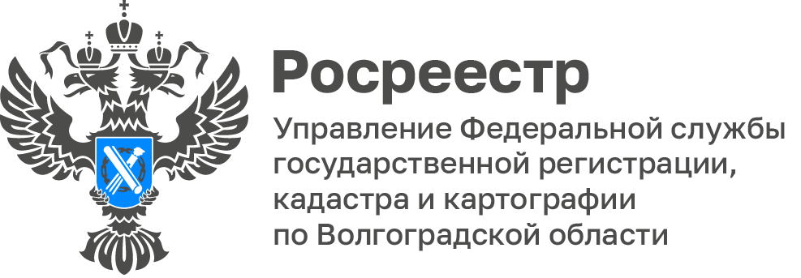

Представители Волгоградского Росреестра обсудили вопросы, связанные с контрольной (надзорной) деятельностью с сотрудниками, ответственными за муниципальный контроль.

На минувшей неделе состоялось рабочее совещание, проведенное комитетом по управлению государственным имуществом Волгоградской области в режиме видеоконференцсвязи, на котором рассмотрен вопрос взаимодействия сотрудников, ответственных за проведение муниципального земельного контроля на территории Волгоградской области с Управлением Росреестра по Волгоградской области.

На рабочем совещании обсуждались и прорабатывались вопросы, связанные с практикой реализации положений Федерального закона
от 31.07.2020 № 248-ФЗ «О государственном контроле (надзоре)
и муниципальном контроле в Российской Федерации», вопросы, связанные
с вступлением в силу постановления Правительства Российской Федерации
от 10.03.2022 № 336 «Об особенностях организации и осуществления государственного земельного контроля (надзора), муниципального контроля», а также вопросы по использованию в контрольной (надзорной) деятельности БПЛА.

«Использование БПЛА позволит повысить эффективность осуществления контрольной (надзорной) деятельности на территории Волгоградской области», - отметил начальник отдела государственного земельного надзора Вячеслав Грацкий.
С уважением,
Заборовская Юлия Анатольевна,
Пресс-секретарь Управления Росреестра по Волгоградской области
Mob: +7(937) 531-22-98
E-mail: zab.j@r34.rosreestr.ru

